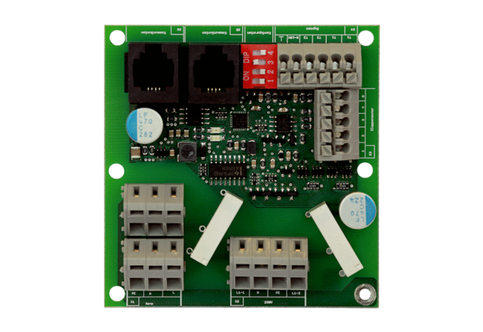Zusatzplatine ZP 1Verpackungseinheit: 1 StückSortiment: K
Artikelnummer: 0092.0554Hersteller: MAICO

